PRESSEMITTEILUNG
Schwäbisch Hall, den 08.05.2018

Schneller jünger
Ramp Up Support: Retrofit unter Zeitdruck

Auch Maschinen werden älter. Die gute Nachricht: Dagegen lässt sich etwas unternehmen, das weit über Kosmetik und plastische Chirurgie hinausgeht. Retrofits und Upgrades erfüllen Menschheitsträume – bislang leider nur für Maschinen. Der Ramp Up Support hat dabei den Zeitfaktor im Blick und sorgt dafür, dass die verjüngte Maschine so schnell wie möglich wieder produziert. Das zählt ganz besonders, wenn beispielsweise eine Anlage zentral für die Lieferfähigkeit ist. Genau auf diese Situation traf der Service von Optima Consumer bei der Milcafea GmbH (Rathenow), einem Hersteller von Getränkepulver.

Die Anlage in diesem Anwendungsbeispiel, eine OPTIMA FRK, verrichtet über 15 Jahre zuverlässig ihre Dienste in der Dosierung von Kaffee- und Mixgetränken, wie zum Beispiel Cappuccino. Obwohl der Rundläufer noch hervorragend lief, sah Milcafea keinen „Goldenen Herbst“, sondern massive Probleme auf die Maschine zukommen: Zulieferer von Elektrobauteilen stoppen die Produktion verschiedener Komponenten in Kürze. Reduzierte Bestände im Optima Lager würden schon mittelfristig keine sichere Versorgung mehr gewährleisten können. Im Gespräch war daher eine Maschinen-Aktualisierung auf den neuesten Elektro- und Softwarestand von Optima. Damit wäre die Ersatzteilverfügbarkeit auf viele Jahre hinaus erneut abgesichert.
Einmal mehr zeigte sich bei diesem Projekt, wie wichtig die enge Abstimmung zwischen Kunde und Service-Anbieter ist. „Die Ideen, wie wir die Anlage im Zuge eines Upgrades noch verbessern könnten, sprudelten nur so, als wir die Maschine gemeinsam besichtigten“, erzählt Andreas Noller, der das Projekt als Elektrokonstrukteur betreute. In der Folge wurde ausgehandelt, welche zusätzlichen Maßnahmen in welcher Zeit durchführbar wären. „Was kostet wenig Zeit und bringt viel“, unter diesem Motto wurde das Gesamtpaket geschnürt, berichtet der Experte.

Operation unter Strom

Man einigte sich, die Umsetzung folgte. Erste Maßnahme: Der Schaltschrank. Die Anlage stammt noch aus der Zeit, als diese groß und mächtig waren und neben der Anlage viel Platz beanspruchten. Die Idee: Der heute viel schlankere Schaltschrank könnte in ein Technikgeschoss unterhalb der Produktionsebene verlagert werden. Insgesamt wurde die Elektrik modern verschlankt, die Maschine wirkt nahezu „leer“. Mit dem Platzgewinn profitiert das abfüllende Unternehmen auf der Produktionsebene nun von wesentlich verbesserten Hygiene-Eigenschaften. Kaffeepulver, das immer leicht in die Anlage streut, kann sich nun nicht mehr bis beispielsweise unter den Schaltschrank verbreiten. Die Maschinenumgebung ist viel einfacher zu reinigen als noch zuvor.

Das Elektro-Update wurde zudem auf eine Produktzuführung oberhalb der OPTIMA FRK ausgedehnt. Diese stammt aus dem gleichen Baujahr, jedoch nicht von Optima. Im Rahmen des Upgrades wurde die Steuerung dieser Maschine auf das HMI der Optima Anlage „ausgelagert“. Die Bedienung der Gesamtanlage ist nun deutlich vereinfacht. Es ist nur noch ein HMI zu bedienen; das Personal muss nicht mehr zwei unterschiedlich aufgebaute Steuerungen verinnerlichen. Das Gesamtmenü folgt einer einheitlichen Logik. Natürlich gilt auch hier, dass die neue Elektrik über den Optima Service abgesichert ist. Gleichzeitig wurde mit der neuen Steuerung ein gleichmäßigerer Produktfluss erzielt. Die Füllgenauigkeit, mit der der Kunde schon zuvor sehr zufrieden war, hat sich nochmals markant verbessert.

Dritter wesentlicher Vorteil nach dem Umbau ist nun der Servicezugang per Remote Control. Bei Störungen der Anlage kann der Betreiber dem Optima Service direkten Zugang zur Maschinensteuerung gewähren. Die Chance ist sehr groß, dass bei einer Störung künftig kein Servicepersonal anreisen muss und Optima diese von extern sofort beheben kann. Mit den Maßnahmen steigt die Gesamtanlageneffizienz: kurzfristig bei Maschinenstörungen und mittel- bis langfristig bei allen notwendigen Elektrokomponenten, die zu ersetzen wären. Ein auftretender Defekt ist immer ärgerlich, doch die Konsequenzen wären ab sofort bei Milcafea wieder überschaubar. Die Lieferfähigkeit ist abgesichert. Elektrik und Software befinden sich auf dem Stand einer von Optima im Jahr 2017 ausgelieferten Maschine. Also wie neu geboren.

3, 2, 1, Go! Die Zeit läuft…

Wichtigstes Kriterium des Auftraggebers war der Faktor Zeit. Denn schließlich müssen die Kunden – überwiegend Discounter – just in time beliefert werden. Mit der Idee, den Schaltschrank ins Technikgeschoss zu verlegen, eröffnete sich die Möglichkeit, umfangreiche Vorarbeiten durchzuführen – im Technikgeschoss des Herstellers, während laufender Produktion.

Der Umbau kleinerer Anlagen oder besonders umfangreiche Service-Aufträge werden von Optima komplett in Schwäbisch Hall durchgeführt. In diesem Fall hätten allein schon die Auf- und Abbauarbeiten der OPTIMA FRK zu viel Zeit gekostet. Dennoch wurde alles, was in Schwäbisch Hall vorbereitet werden konnte, dort vorbereitet. Dies beinhaltete den ersten Aufbau der Elektrik mit Komponenten wie Servomotoren und Sensoren zusammen mit dem neu eingerichteten Schaltschrank und der neuen Software. Lediglich die Mechanik, die sich bei diesem Projekt in gutem Zustand zeigte, blieb außen vor.

Damit war ein Teil der Anlage bereit für Simulationen. „Mehr als 50 Prozent der Anlage konnten wir auf diese Weise prüfen“, sagt Stefan Burk von Optima, der Milcafea im Service betreut. Denn Fehler können immer passieren, sowohl in der Konstruktion, in der Software und beispielsweise auch beim Verdrahten. Kompliziert und zeitaufwändig wird es allerdings, wenn solche Fehler erst bei der Inbetriebnahme vor Ort bemerkt werden. Sogar die Tendenzsteuerung lässt sich per Simulation prüfen. Stellt die Kontrollwaage eine (fingierte) Überfüllung fest, muss der Servomotor des Dosierers seine Drehzahl reduzieren. Gleichzeitig wurden noch kleine Änderungen wie Edelstahlgehäuse am Füller, die heute Standard sind, vorbereitet.

Teilweise parallel dazu starteten die Vorbereitungen vor Ort beim Kunden. Im Technikgeschoss wurden Durchbrüche geschaffen und Kabelkanäle gelegt. Mit dem Stilllegen der „alten“ OPTIMA FRK
wurde es dann vollends ernst – die Zeit lief unerbittlich. Die alte Elektrik wurde ausgeräumt, die Maschine zerlegt, die vorbereiteten Kabelbäume installiert und angeschlossen. Für den kompletten Aufbau waren zehn Tage einkalkuliert, in denen vom HMI bis hin zu den Linien-Anschlüssen nach der Kontrollwaage alles für die Wiederinbetriebnahme vorbereitet wurde. Nach weiteren drei Tagen für die Inbetriebnahme lief die Anlage wie vorgesehen an.

Erst wenn die Produktion wieder läuft…

Der Ramp Up Support von Optima beinhaltete zudem Schulungen an der Anlage, da die Bedienung wie die einer neuen Maschine neu erlernt werden muss. Um den Kunden rundum den möglichst schnellen Produktionsstart zu ermöglichen, standen ein Elektriker und ein Software-Spezialist in den ersten Tagen an der Maschine bereit. Sie führen Feinjustierungen durch und erläuterten den Mitarbeitern die neue Funktionsweise – und die kamen mit der intuitiveren Bedienung und neuen Visualisierung bestens zurecht.

Die gesamte Zeitersparnis, die durch die Schaltschrankverlagerung, die Simulationen und weitere Maßnahmen erzielt wurde, wird auf rund drei Wochen geschätzt. Für Milcafea zählt jedoch nur eines: Die Kunden konnten vollständig und reibungslos aus der Vorproduktion beliefert werden.

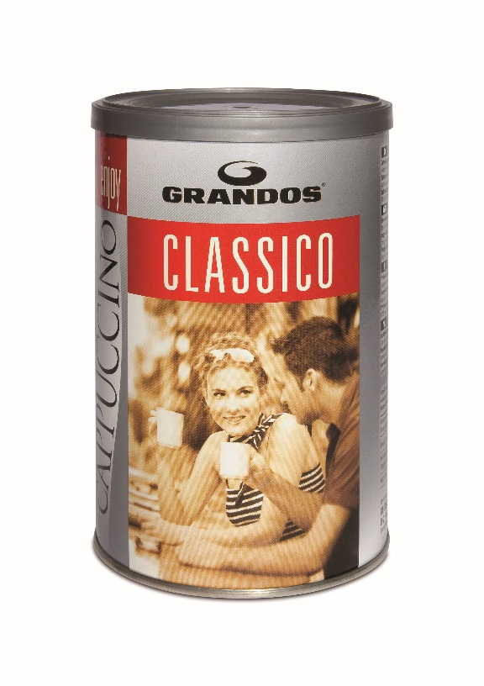
Milcafea produziert am Standort Rathenow Getränkepulver. Befüllt werden die Behälter mit einer OPTIMA FRK.
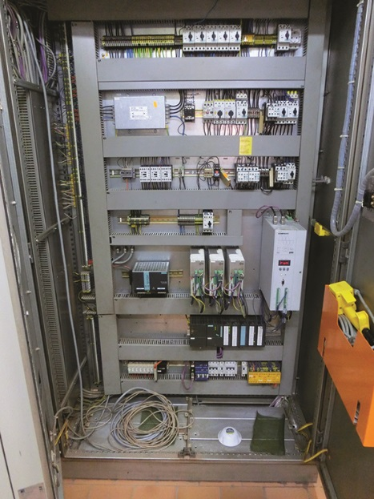
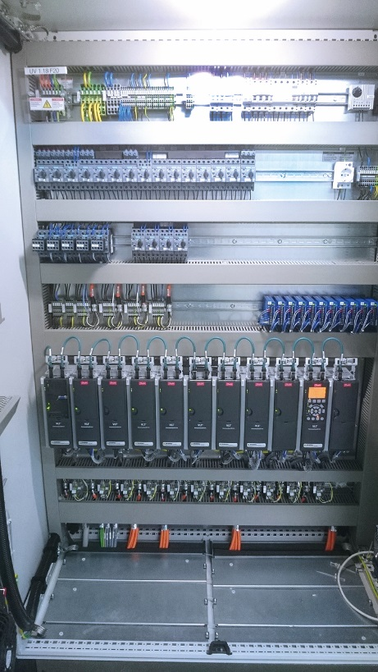
Entspricht nach dem Retrofit wieder dem Elektro- und Software-Standard aktueller Neumaschinen: Ersatzteile sind so auf Jahre gesichert. Rechts der Schaltschrank nach dem Retrofit.

Zeichen (inkl. Leerzeichen): 7.415

Kontakt:
OPTIMA packaging group GmbH
Sabine Gauger
Marketing Director
sabine.gauger@optima-packaging.com
www.optima-packaging.com
Besten Dank für Ihre Veröffentlichung. Über die Zusendung eines Belegexemplars würden wir uns freuen.

